# 小程序说明文档

## 小程序基本信息

* **名称**

生灵万类

* **类型**

工具🡪图片

* **面向用户**

所有人

## 应用背景与场景

一直以来，建设社会主义和谐社会都是全人类所追求的目标，而促进人与动物之间的和谐相处，正是建设社会主义和谐社会的一个重要方面。动物不仅仅是人类生活的伙伴，更是人类赖以生存的地球上维持生态平衡不可或缺的物种。人类作为自然界中食物链金字塔中的主宰者，具有改造自然和运用自然规律的能力，可见人类在促进人和动物和谐相处方面，具有一定的主导作用。人与动物和谐相处，首先要促进人对动物的了解，然而因为种种的因素，使得目前人们对动物的了解非常局限。

众所周知，自然界中存在种类繁多的动物，甚至有许多动物的外观极为相似，这使得人们在遇到一种未曾谋面的动物时，往往很难第一时间准确分辨出这些动物的种类，以及生活习性等信息，这大大限制了人们对动物的了解。比如不论是国内或者异国他乡，人们常常会遇到这样的情况，在路上看到一只鸟、狗、猫、甚至其他叫不上名字的动物，想知道它们具体是哪一种类的动物，却毫无头绪，也没有什么便捷的途径来得到这些想要的信息。此外，在现实中总会有一些违法分子，试图贩卖野生保护动物，而同时也可能会有另一些人由于对野生动物缺乏辨别能力，出于好奇和喜爱，将这些野生动物买回家当宠物饲养，使得这些人在不知不觉中触碰了法律的红线，追悔莫及。

由此可见，如果能开发一种简单易用的小程序，让人们可以随时随地对动物类型进行准确识别，这将大大普及人们对动物的认识和了解，有利于人类和动物、人类与自然之间的和谐相处，为创造和谐的生态环境、建设社会主义和谐社会增砖添瓦。

## 解决的实际问题

* 促进了人对动物的认识和了解
* 随时随地识别动物的类型
* 不需要人为地判断动物种类，仅仅需要选择/拍一张照片，小程序就可以对该动物的种类进行识别
* 不需要去网上搜索动物的介绍，小程序在识别出动物种类的同时会展示其简介
* 不仅能识别简单的动物，小程序可以识别种类繁多的动物，从飞鸟到走兽
* 准确识别动物的类型，而不仅仅是模糊识别

## 小程序说明

### 小程序首页

小程序首页分为三个标签页：“万物”、“识别”、“我的”，如下图所示：

* “万物”标签页主要展示了当前搜索热门的动物排行；
* “识别”标签页可以通过选择照片来对照片中的动物种类进行识别。
* “我的”标签页展示了使用者搜索过的动物列表。

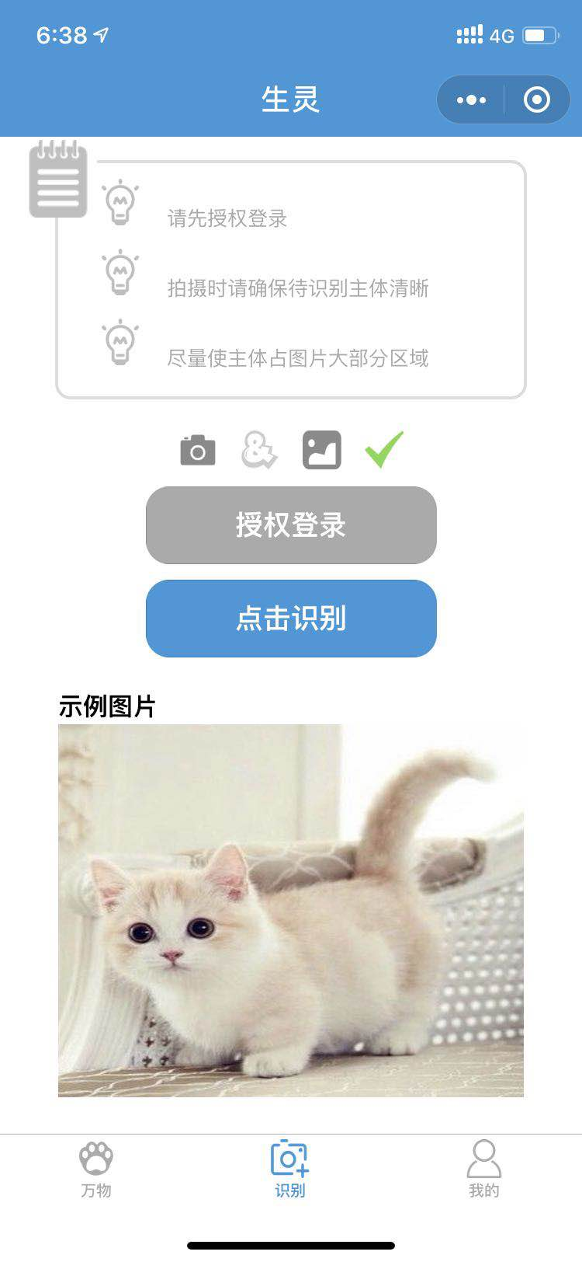

### 生灵识别流程

* Step 1:点击小程序下方的“识别”按钮（如下图）



* Step 2:点击“授权登录”（如果已授权登录，则可以跳过此步骤），在下方出现的弹出框点击“Allow”来确认授权;点击“Cancel”则授权失败,无法进行下一步操作。

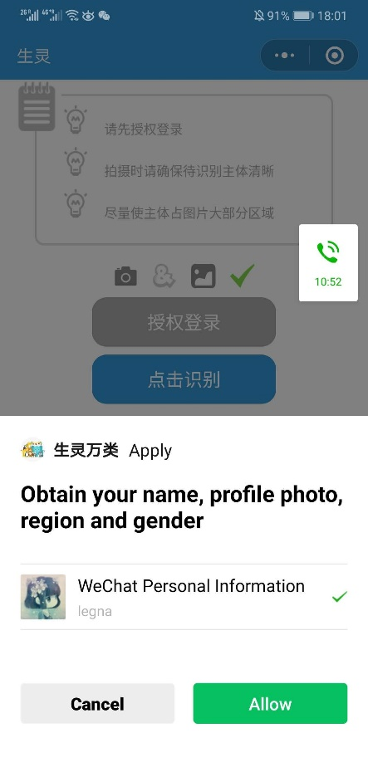

* Step 3:点击“点击识别”按钮，会出现选择从相册选择或者拍照选项



* Step 4:选择好照片后,小程序会向用户展示识别之后的结果。

### 附加说明

识别范围是8000多种不同种类的动物，包括鸟类、鱼类、哺乳类等动物。

## 技术开发方案

### 前端技术

前端主要使用了微信开发者工具进行开发，其中用到的组件和接口如下:

* 组件

Swiper、tabBar

* 接口

wx.request、setData、wx.login、wx.setStorageSync、wx.getStorageSync、wx.showToast、wx.showModal、wx.chooseImage、wx.uploadFile、wx.navigateTo

### 后端技术

后端主要使用了百度AI开放平台，其中主要用到的组件和接口如下：

* 组件

百度AI开放平台图像识别组件

* 接口

百度图像识别API中的动物识别接口：可对于输入的一张图片（包括拍摄的照片），识别图片中动物的名称，并返回识别结果的百科信息。

### 后端服务器

使用了阿里云Elastic Compute Service（ECS）云服务器。该服务器是阿里云所提供的性能卓越、稳定可靠、弹性扩展的IaaS级别云计算服务。

### 数据集

使用了百度AI开放平台提供的开放数据集

### 数据库表

* 用户动物识别表RECOGNITION

|  |  |  |
| --- | --- | --- |
| **RECOGNITION** | | |
| **列名** | **类型** | **备注** |
| **USER_ID** | CHAR(100) | 唯一识别用户的ID |
| **ANIMAL** | CHAR(20) | 每次用户识别的生灵名 |
| **URL** | CHAR(100) | 用户识别生灵的图片地址 |
| **DATETIME** | DATE | 用户识别生灵的时间 |

* 动物信息记录表RECORD

|  |  |  |
| --- | --- | --- |
| **RECORD** | | |
| **列名** | 类型 | 备注 |
| **ANIMAL** | CHAR(20) | 识别的生灵名 |
| **DES** | TEXT | 百度百科对应生灵的图片描述 |
| **URL** | CHAR(100) | 百度百科对应生灵的图片地址 |
| **COUNT** | INT | 该生灵的识别次数 |

## 团队与项目分工

### 团队名称

恭喜生活喜提我狗命（编号：1570049）

### 团队组成

* **队长**

同济大学 软件学院 李 婧

* **队员**

同济大学 软件学院 罗晓丹

同济大学 软件学院 任菊慧

### 项目内容及分工

* **项目内容**

用户界面设计、服务器配置、前端开发、后端开发、数据集搜集、小程序测试、文档撰写等。

* **项目分工**

李 婧：用户界面设计、前端开发、服务器配置、小程序测试

罗晓丹：数据集搜集、服务器配置、后端开发、小程序测试

任菊慧：数据集搜集、小程序测试、文档撰写